Количество фальшивок в Оренбуржье снижается
7 ноября 2022
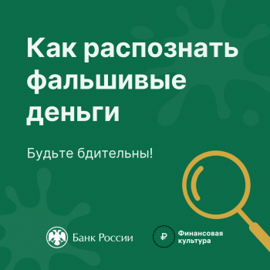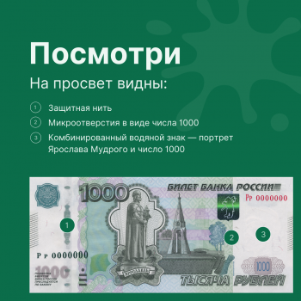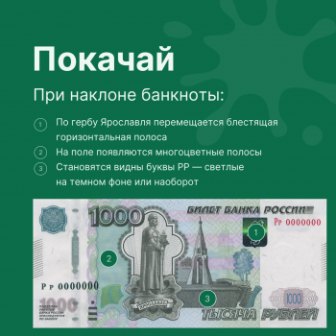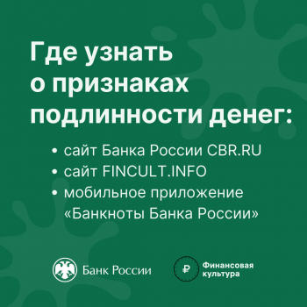
За девять месяцев 2022 года в банковском секторе Оренбургской области обнаружено 98 поддельных денежных знаков на сумму 392,5 тыс. рублей. По сравнению с аналогичным периодом прошлого года количество выявленных в регионе фальшивых банкнот снизилось на 22%, объем экономического ущерба сократился на четверть.
Большая доля в общем объеме фальшивок по-прежнему приходится на пятитысячные купюры – 71 шт. (в прошлом году – 100 шт.). Число подделок номиналом 1 000 рублей составило 15 против 21 шт. годом ранее. Кроме того, обнаружено 11 фальшивых банкнот номиналом 2 000 рублей (в прошлом году – две) и одна купюра в 500 рублей.
Подлинность денежных знаков можно проверить самостоятельно, без специальных приборов. У всех банкнот есть защитные признаки, заметные невооруженным глазом. Подробнее об этом в карточках.
Для самостоятельной проверки денежных знаков можно воспользоваться мобильным приложением «Банкноты Банка России». Приложение подскажет, как проверить основные признаки подлинности купюр на ощупь, на просвет или при изменении угла зрения. Подробное описание защитных признаков банкнот можно найти и на сайте регулятора.

